2015-2016 оқу жылына М.Жұмабаев атындағы гуманитарлық колледжінде кәсіби тәжірибені ұйымдастыру туралы ақпарат

Студенттердің кәсіби тәжірибені ұйымдастыруы және өтуі Қазақстан Республикасының заңына сәйкес өткізіледі: 29 қаңтар 2016 жылғы №107 Қазақстан Республикасы білім және ғылым Министрлігінің бұйрығымен бекітілген тәжірибе базасы ретінде ұйымды анықтаудың ережелері, кәсіби тәжірибені өткізу және ұйымдастыру Ережелері мен «Білім беру туралы». Тәжірибенің түрлері мен өткізу мерзімдері техникалық және кәсіптік білім берудің жалпыға міндетті стандарттарына сәйкес ұйымдастырылады.
Тәжірибе үшін жоғары білікті кадрлары бар жұмыстың алдыңғы қатарлы тәжірибесімен мекемелер таңдалады, ол мамандардың сапалы дайындығын жүзеге асыруға мүмкіндік береді. Жаңа мамандықтарды енгізуге байланысты тәжірибе базасы жаңарады және кеңейтіледі. Колледж бен мекеме арасындағы ынтымақтастық шарттармен бекітіледі, онда тәжірибенің барлық түрлерін ұйымдастыру және өткізуге қатысты жақтардың құқықтары мен міндеттері ескертіледі.
Хаттың негізінде Петропавл қаласының білім беру бөлімінде шарт жасалатын тәжірибе базасы ретіндегі мектептер мен мектепке дейінгі мекемелерді бекіту туралы бұйрық шығарылады.
Мұндай келісімшарттар №20 (Д.К.Шакенов), №1 (А.Ю. Курленя), №10 (Т.М. Анцибор), №6 (С.С. Мұстафина), №8 (Д.Ж. Абильмажинова), №9 (С.К. Болатбекова), №2 (А.Н. Байбурина), №7 (Г.Т. Таласпаева), №43 (Р.Саркен) орта мектептерімен, қалалық классикалық гимназиямен (К.А. Муканова) қазақ мектеп-гимназиясымен (Бұлбұл Ахмадиқызы), сонымен қатар «Айгөлек» балабақшасымен (Л.М. Жумагулова), «Сәуле» (Э.Е. Скрипко), «Росинка» (Т.А.Борисова), «Салтанат» (А.К.Нәсілова), «Петушок» (А.Б. Кульжанова), «Арман» (Г.М. Булатова), «Ақбота» (А.Т. Сеитова), «Балдәурен» (Р.К. Казиканова), «Аленушка» (Н.А.Зайцева), «Гулливер» (Е.А. Козлова), «Алтын бесік» (М.Т. Дарбаева), Балауса» (Б.Н. Мусина), «Солнышко» (М.В. Артеменко), «Ласточка» (Е.Г. Власова), «Ашык аспан» (Н.А.Мацкевич), «Искорка» (Полищук) жасалған. Осындай оқу-тәрбие орындарының саны барлық студенттерді тәжірибе орнымен 100 пайыз қамтамасыз етуге мүмкіндік береді.
Өндірістік тәжірибенің мазмұны, оның педагогикалық, ұйымдастырушылық-басқарушылық сүйемелденуі, ғылыми-әдістемелік қамтамасыз етілуі колледжде мамандардың кәсіби даярлығының сапасын арттыратын маңызды фактор болып табылады.
Педагогикалық тәжірибені өткізуге арналған жалпы уақыт көлемі оқу жоспарын есепке ала отыра әр тәжірибенің жұмыс бағдарламасымен анықталады. Әр тәжірибенің мазмұнды блогі жұмыс бағдарламасымен анықталады.
Педагогикалық колледжде студент-практиканттардың жұмысы туралы пікірлерді талдау, жұмыс берушілердің ескертулері мен ұсыныстары есебінен нормативті құжаттарға негізделе отырып, барлық мамандықтар үшін тәжірибенің барлық түрлері бойынша бағдарламалар өңделді. Барлық жұмыс бағдарламалары әлеуметтік серіктестермен бекітілді.
Тәжірибе басшылығы мен тәжірибе бойынша жұмыс бағдарламаларын құруға мектеп пен мектепке дейінгі ұйымдардың тәжірибелі педагогтары жұмылдырылды: А.К. Назарова, Е.А. Крупская, С.Н. Эминова, Т.В. Малхасян, Е.В. Бортникова, Е.Г. Власова, А.К. Насилова, Е.А. Козлова, Г.А. Шамганова, Г.Т. Баймухаметова, М.Т. Дарбаева, тәжірибе басшылығын жүзеге асырып, практиканттарға әдістемелік көмек көрсетті.
Оқу және педагогикалық тәжірибенің негізгі мақсаты – студенттердің оқу үрдісі кезінде алған теориялық және практикалық білімдерін бекіту және колледждегі білім беру сапасын арттыру болып табылады.
2015-2016 оқу жылының 1 семестрінде педагогикалық мамандықтардың студенттері келесі тәжірибе түрлерінен өтті: Педагогикалық қызметке кіріспе, сыныптан тыс жұмыстың технологиясы, байқау тәжірибесі.
Байқау тәжірибесінен 594 адам өтті.Байқау тәжірибесінің сапасы 94 %, өткен жылдың бірінші семестрімен салыстырғанда 2% жоғары.
1-суретте көрсетілген байқау практикасының сапа мониторингі соңғы екі жылдағы тәжірибе сапасының салыстырмалы тұрақтылығын дәлелдейді.
1- сурет . 1 семестрдегі байқау тәжірибесінің сапа мониторингісі

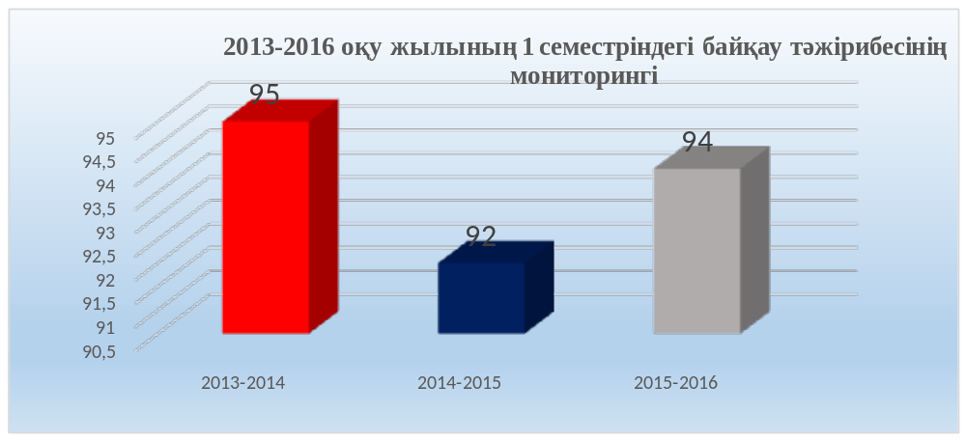
Бөлім тұрғысында нәтижелердің салыстырмалы талдауы орыс тілінде оқытылатын бөлімде 5% сапаныңі артылғанын және мемлекеттік тілде оқытылатын бөлімде 2,8 % аздап төмендегенін көрсетті.
2-сурет. Бөлімдер бойынша 1 семестрде байқау тәжірибесінің сапа мониторингісі

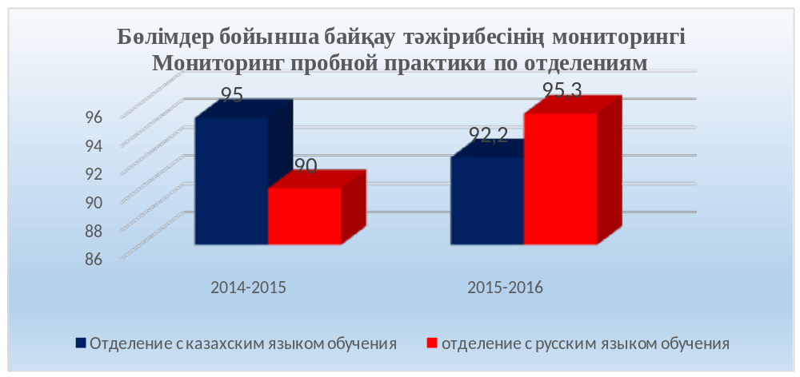

Екінші семестрде осы мамандықтар бойынша 484 адам байқау тәжірибесінен өтті. Байқау тәжірибесінің сапасы 96,8% құрады, шамамен өткен жылдың деңгейіндей (96%) (3 сурет)
3-сурет. 2015-2016 оқу жылының ІІ семестріндегі байқау тәжірибесінің мониторингісі
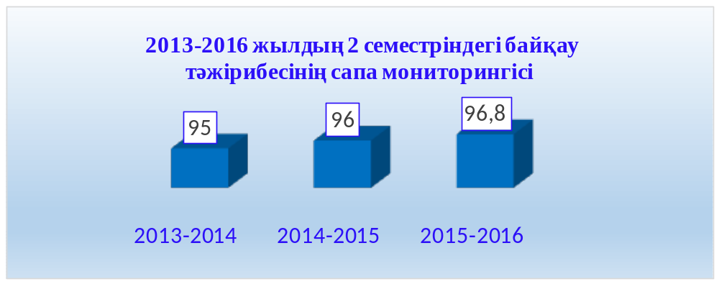

Бөлім тұрғысында нәтижелердің салыстырмалы талдауы орыс тілінде оқытылатын бөлімде 2% (96 – 98%-ға дейін) және мемлекеттік тілде оқытылатын бөлімде 1 % (94 - 95%-ға дейін) сапаның артылғаны байқалады (4-сурет).
4-сурет. Бөлімдер бойынша 2015-2016 оқу жылының ІІ семестріндегі байқау тәжірибесінің мониторингісі

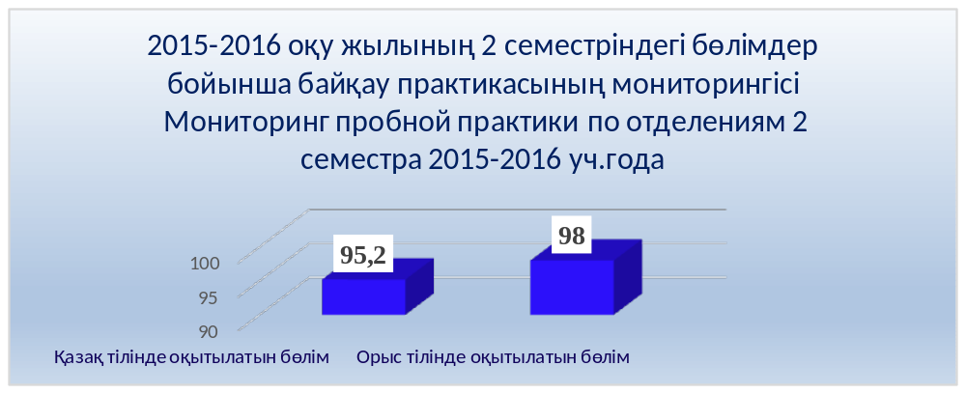

Мамандықтар бойынша сурет келесі түрде көрсетілген: «Бастауыш білім беру» мамандықтарында 94,7 – 100-ге дейін сапаның артылғаны байқалады, «Мектепке дейінгі тәрбие және оқыту» мамандығы, «Қазақ тілі мен қазақ әдебиеті» біліктілігімен «Негізгі орта білім» мамандығы сол деңгейде қалды. (5-сурет)
5-сурет. Мамандықтар бойынша 2015-2016 оқу жылының 2 семестріндегі байқау тәжірибесінің мониторингісі

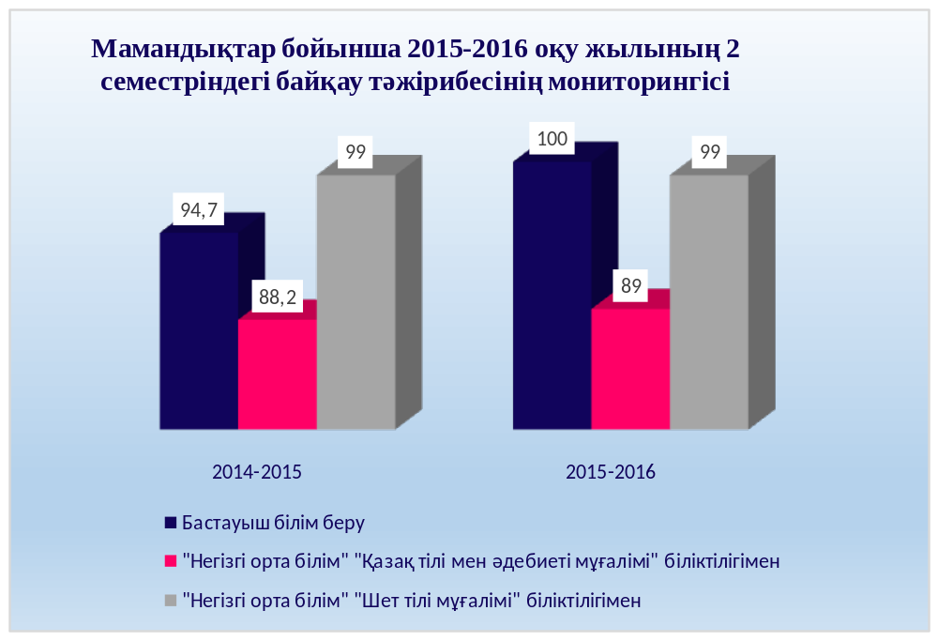

Педагогикалық мамандықтарда оқитын студенттер 252 адам жіберілген дипломалды тәжірибесінен өтті.
Өндірістік дипломалды тәжірибесінің міндеттері: түлектердің кәсіби білімдері мен қабілеттіліктерін жетілдіруді бекіту. Дипломалды тәжірибе барысында түлектер мұғалім ретінде сияқты, сынып жетекшісі ретінде де дербес жұмыс істейді, сондай-ақ мамандандыру бойынша жұмыстың дағдыларын қалыптастырады. Дәл осы тәжірибе барысында маманның қалыптасушылық деңгейін көруге болады. Тәжірибе көрсетуі бойынша көптеген оқу орындарының басшылары өздерінде тәжірибеден өткен түлектерді жұмысқа алуға тырысады. Тәжірибе сапасы 98,5% құрады.
6-сурет. 2015-2016 оқу жылындағы дипломалды тәжірибенің нәтижесі
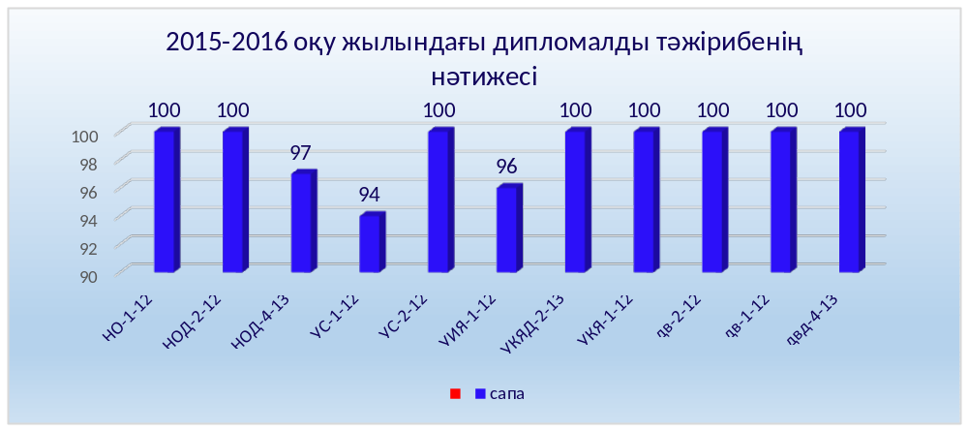

Дипломалды тәжірибенің нәтижесі бойынша бөлімдерде конференциялар өтті, онда орындалған жұмысқа талдау жасалды, конференцияның дайындығы мен өткізілуіне барлық топтар жұмылдырылды. Дипломалды тәжірибесінің мониторингі кадрларды дайындау бойынша педагогикалық ұжымның тұрақты жұмысын куәландырып қана қоймай, кейбір мамандықтар бойынша сапаның артуын куәландырады.
7-сурет. Мамандықтар бойынша гуманитарлық колледж студенттерінің дипломалды тәжірибесінің мониторингісі
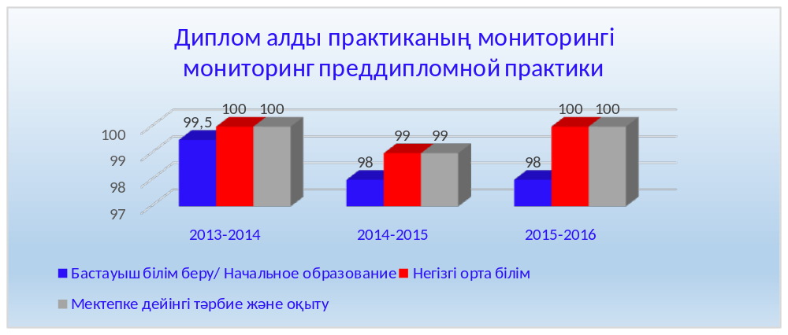

Дипломалды тәжірибеге студенттер алдағы уақытта жұмысқа орналасу мақсатымен мекеме және кәсіпорын басшыларының қолхаттарына сәйкес жіберіледі. Жыл сайын түлектердің жартысы тәжірибеден өз аудандарында өтеді және сол жерге жұмысқа орналасады. Мысалы: Есіл ауданында – Г.Нуртанова, В.Гаупт, З.Талхадова («Бастауыш білім беру» мамандығы); М.Каиркенова, К.Исимбаева, («Негізгі орта білім»); Тимирязев ауданында – Д.Алимова («Бастауыш білім беру» мамандығы); Жамбыл ауданында - Д.Сарсенбекова («Мектепке дейінгі тәрбие және оқыту» мамандығы); М.Калиев, С.Воскобой («Бастауыш білім беру» мамандығы); Х.Абай, С.Бунак («Негізгі орта білім»); М.Жұмабаев ауданында – Т.Тилаганова («Мектепке дейінгі тәрбие және оқыту» мамандығы); Д.Яцун («Бастауыш білім беру» мамандығы); А.Рамазанова («Негізгі орта білім»); В.Фурашев («Бастауыш білім беру»); Аққайың ауданында – К.Саурбаева, Т.Эйземан, А.Зинченко («Бастауыш білім беру»); У.Асылбек, Ж.Сейткалиева, И.Темиргалиева, А.Ерсаинов («Негізгі орта білім»); Мамлют ауданында – Ж.Ражапова («Мектепке дейінгі тәрбие және оқыту» мамандығы); Р.Толипбаева, К.Бекболат, Д.Сайфутдинова («Бастауыш білім беру» мамандығы); Шал акын ауданында – С.Оспан, («Мектепке дейінгі тәрбие және оқыту» мамандығы); И.Анас, А.Бактыбаева, Г.Берик («Негізгі орта білім» мамандығы); О.Кирюшкина, Н.Кириченко («Бастауыш білім беру»); Тайынша ауданында – А.Кочевная, А.Литвинова («Бастауыш білім беру»); Қызылжар ауданында – А.Тормашева («Бастауыш білім беру» мамандығы) және т.б. жұмысқа орналасты.
Колледждің 314 студенті мектеп жанындағы сауықтандыру алаңдарында, жазғы сауықтандыру лагерлерінде, балалардың мектепке дейінгі ұйымдарында балалардың жазғы демалыстарын ұйымдастыруға қатысты. Әдістердің басшылығымен және біз құрған «Жігер» педагогикалық жасағының алдын ала семинары өтті, ол жасапқтың қарау-байқауымен аяқталды. Колледжде дәстүрлі барлық 7 кезеңді тәлімгерлермен қамтамасыз еткен балалар үйі «Золотая осень» лагерінде, сондай-ақ нашар еститін және мүлдем естімейтін балаларға арналған түзету мектеп-интернатында балалардың жазғы демалысын ұйымдастыру үлкен тегін көмек көрсетеді. «Балдаурен» Республикалық орталығында тәжірибеден 4 адам сәтті өтті.

1-кесте. Жазғы тәжірибеге гуманитарлық колледж студенттерін бөлу
Барлық студенттер | Аудандық мектепке дейінгі ұйымдар | Қалалық мектепке дейінгі ұйымдар | Ауыл мектептері жанындағы сауықтыру алаңдары | Облыстық сауықтыру лагерлері | Қалалық сауықтыру орталықтары мен | «Балдаурен» Республикалық орталығы
314 | 75 | 40 | 55 | 45 | 95 | 4

«Есептеуіш техника және бағдарламалық қамтамасыз ету (түрлері бойынша)» және «Ақпараттық жүйелер (қолдану облыстары бойынша)» мамандықтардың студенттері тәжірибені ұйымдастыру мақсатында әлеуметтік серіктестіктермен шарттарды жасасты. ТОО «AMCO SISTEMS» (А.М. Сарсенбаев), Петропавл қ.; СҚО ІІД әкімшілік полиция басқармасы (А.С.Абишева); «Чужанов» ЖК, «СҚО бойынша жылжымайтын мүлік жөніндегі орталық» АМКК (Махат А.М); «Теплострой» ЖК (С.В. Леус); «Маркет Радио» ЖК (Е.В. Павлов). Осы мамандық бойынша 23 адам өндірістік-техникалық тәжірибеден 100% сапамен өтті, ал қалған тәжірибенің түрлері стандартқа сәйкес оқу тәжірибелері болды.
«Әлеуметтік жұмыс» мамандығы бойынша тәжірибенің барлық түрлерін ұйымдастыру үшін келесі мекемелермен шарттар жасалды: «Петропавл қаласының жұмыспен қамту және әлеуметтік бағдарламалар бөлімі» (М.Т. Мухамедяров), «Тірек-қимыл аппараты бұзылған мүгедек балалардың бейімделуі мен қайта оңалтудың эксперименттік орталығы» ММ (Т.А. Лузакова), Петропавл қаласының ІІБ КТІБ (С.С.Саркенов), Кәмелетке толмағандардың бейімделу орталығы (О.М. Басыбаев), отбасы типіндегі балалар ауылы (А.М. Акимжанов), жасөспірімдер үйі (Ж.К. Косубаев), Балалар үйі (М.Т. Капенова), ҚР Қызыл жарты ай қоғамының облыстық филиалы (С.Б. Оразова), сондай-ақ әрекеттегі ұзақ мерзімді шарттардың негізінде №1,2 қалалық емхана, облыстық онкологиялық диспансер, облыстық перинаталды орталығы сияқты медициналық мекемелермен.
Осы мамандықтың (51 адам) студенттері шарт жасаған барлық мекемелерінде өндірістік тәжірибеден өтті. Осы мамандық бойынша тәжірибе сапасы 100% құрады.
Осы мамандықтың шәкірттері әр түрлі саладағы қызметтерге сұранысқа ие: білім беру, денсаулық сақтау, банктік, құрылыстық және т.б.
2 - кесте. 2012-2015 жылдары диплоамалды тәжірибеден өткендердің мониторингісі (студенттердің саны)

Мамандық атауы | 2013-2014 |  | 2014-2015 | 2015-2016
0105000 «Бастауыш білім беру» | 151 |  | 177 | 138
0111013 «Қазақ тілі және әдебиеті» | 44 |  | 56 | 40
0101000 Мектепке дейінгі тәрбие және оқыту | 53 |  | 94 | 74
1304000 «Есептеуіш техника және бағдарламалық қамтамасыз ету» | 40 |  | 27 | -
3707002 «Ақпараттық жүйелер (қолдану облыстары бойынша) | 13 |  | 58 | -
0501000 «Әлеуметтік жұмыс» | 82 |  | 30 | 51
барлығы | 396 |  | 442 | 303

Соңғы үш жылда тәжірибеден өткендердің мониторингі кәсіби тәжірибеге жіберілетін студенттердің саны қабылдау жоспарына байланысты екендігін дәлелдейді.
Жыл сайын барлық студенттер тәжірибе орнымен қамтамасыз етіледі және ешбір кедергісіз оны өтеді.
Осыған орай, колледждегі тәжірибелік дайындық үздіксіз, жүйелі сипатта. Педагогикалық тәжірибенің жаңа түрлерін модельдеу саласындағы колледж ұжымының инновациялық қызметі білім беруді жаңғырту жағдайында мамандарды сапалы дайындау мәселесін шешуге мүмкіндік береді. Өндірістік тәжірибені ұйымдастыру мен өткізуде ешқандай қиындық тумайды.

Колледж директоры Е.Б.Жанділдин

